**Внеклассное мероприятие**

**«Государственные символы России и Крыма. Крым и Россия – общая судьба!»**

**Цель:**

**Сформировать целостное представление об общности исторической судьбы народов, населяющих Крым, и народов России и готовность на его основе адекватно оценивать текущие политические события.**

**Воспитать у детей уважительное отношение к государственным символам России и Крыма, Конституции - основному закону страны.**

**Расширить представления учащихся о родной стране, государственной символике.**

**Воспитывать чувство гордости и патриотизма.**

**Ход урока**

1. **Орг. момент.**

*Звучит гимн России*

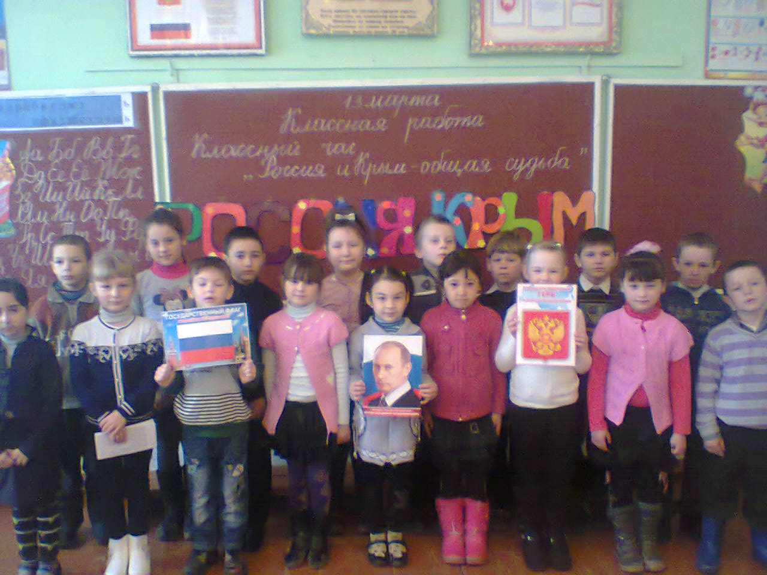

1. **Учитель:**

 - Ребята, сегодня  наш классный час начался с гимна РФ.  Как вы думаете, почему?

(Гимн- это *торжественная песня или мелодия, которая исполняется в особых, торжественных случаях)*

Государственный гимн является официальным символом любого государства.

**(слайд №1)**

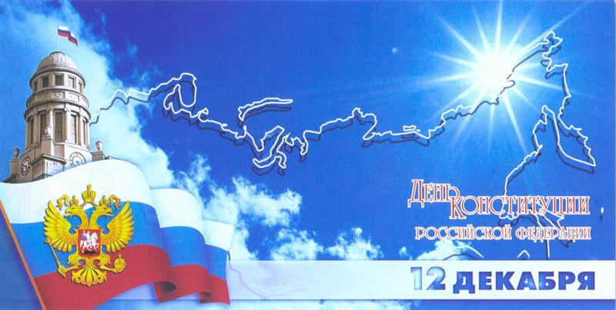

**2 Учитель**

-Как должны вести  себя люди при прослушивании гимна? Почему?

- Какие чувства должен испытывать человек, слушая или исполняя гимн Родины?

-Какие ещё символы государства вы знаете? (*флаг, герб*)

Государственный флаг, как и герб, является символом государства.   Под флагом сражаются за независимость своей страны воины, его поднимают во время спортивных побед, вывешивают во время праздников.

У России флаг трёхцветный. Какие это цвета и что они обозначают мы с вами сейчас узнаем.

**Холматов Рустам**

**Флаг России – триколор**

Флаг России – триколор,

Три полоски ловит взор.

И у каждой новый цвет,

А у цвета свой секрет.

Снизу красный – самый яркий,

Цвет побед в сраженьях жарких,

Русской кровью что добыты

И народом не забыты.

В середине флага – синий,

Словно Волга по равнине…

Синеву родимых рек

Любит русский человек.

Сверху, словно облака,

Цвет снегов и молока.

Чистый белый – мира цвет,

Говорит он – войнам нет!

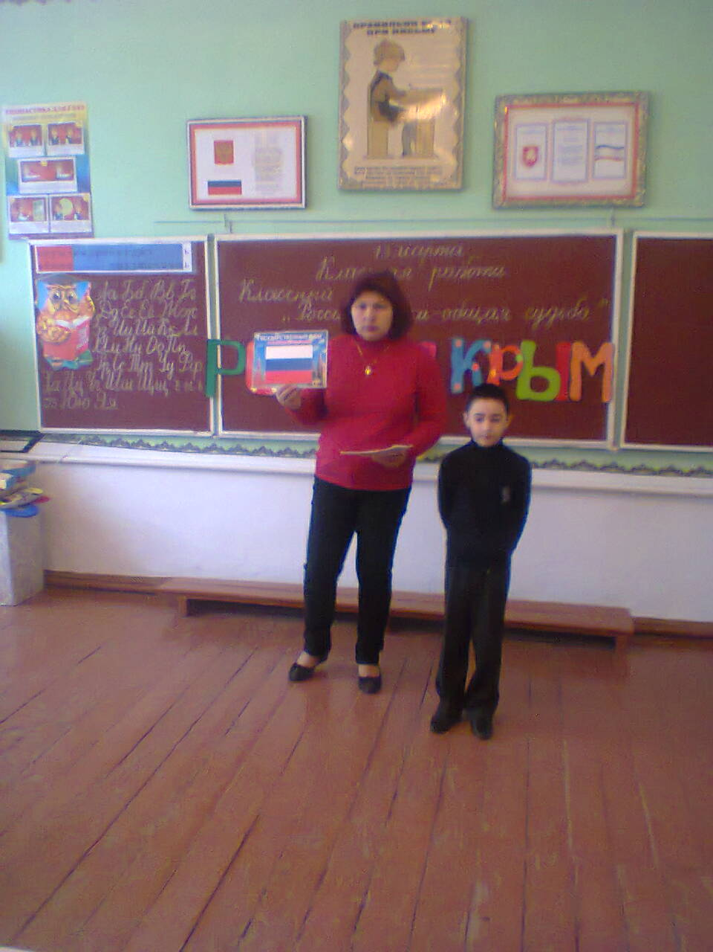

**Рамазанова Сафие**

**Флаг России**

Белый цвет – берёзка,

Синий – неба цвет.

Красная полоска –

Солнечный рассвет.

**1 Учитель**

Белый цвет - это цвет мира. Он говорит о миролюбии нашей страны.

Синий  цвет - это вера, верность. Народ любит свою страну, защищает её, верен ей.

Красный цвет - цвет силы. Это цвет крови, пролитой за Родину и её независимость.

Отцом российского флага историки считают императора России Петра I. Он сам нарисовал образец знамени для торговых судов ещё в 1705 году.

-А помните ли вы последовательность расположения цветов Российского флага?

**Задание.** Раскрасьте флаг России в своих рабочих листах.

**(слайд №2)**

**Гимн россии**

Гимн – торжественная песня или просто мелодия – символ государства. Он исполняется в особых, торжественных случаях: в дни торжественных праздников, собраний, когда проходят парады, в случаях победы наших спортсменов на соревнованиях. При исполнении гимна встают, слушают молча или подпевают. С января 2001 года Государственным гимном стал текст С.В. Михалкова на музыку А. Александрова.



**2 Учитель**

-Где можно увидеть герб? (*флаги, монеты, печати*)

**слайд №3**

Герб России

Герб – отличительный знак (эмблема) государства, города, рода. Герб России – золотой двуглавый орел на фоне красного щита. В лапах у орла – скипетр и держава. Скипетр – это жезл, символ власти. Он украшен драгоценными камнями. Держава –

это золотой шар с крестом на верху.

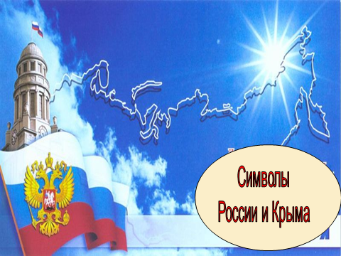

**-**Посмотрите на герб РФ. Что он представляет собой?

**Иванченко Елизавета**

**Герб России**

У России величавый

На гербе орёл двуглавый,

Чтоб на запад и восток

Он смотреть бы сразу мог.

Сильный, мудрый он и гордый.

Он – России дух свободный.

**1 Учитель:**

1. Что символизирует всадник, поражающий копьем змея? *(победу добра над злом)*

2. Что символизирует двуглавый орел?*(Россия - одна из немногих стран мира, расположенных сразу на двух материках - Европе и Азии. Поэтому одна голова орла обращена на Восток, другая - на Запад при едином теле - едином направлении;* *символизируют в новых условиях суверенитет, как всей Российской Федерации, так и ее частей, субъектов Федерации; )*

3. Что символизирует скипетр и держава? *(единая власть и сильное государство)*

Нет края на свете красивей,  
Нет Родины в мире светлей!  
Россия, Россия, Россия, –  
Что может быть сердцу милей?

Кто был тебе равен по силе?  
Терпел пораженья любой!  
Россия, Россия, Россия, –  
Мы в горе и счастье – с тобой!

Россия! Как Синюю птицу,  
Тебя бережём мы и чтим,  
А если нарушат границу,  
Мы грудью тебя защитим!

И если бы нас вдруг спросили:  
«А чем дорога вам страна?»  
– Да тем, что для всех нас Россия,  
Как мама родная, – одна!

**Гафаров Эдем**

**Необъятная страна!**

Если долго-долго-долго

В самолёте нам лететь,

Если долго-долго-долго

На Россию нам смотреть,

То увидим мы тогда

И леса, и города,

Океанские просторы,

Ленты рек, озёра, горы…

Мы увидим даль без края,

Тундру, где звенит весна,

И поймём тогда, какая,

Наша Родина большая,

Необъятная страна.

**2 Учитель:**

-Символы нашего государства    закреплены основным законом нашей страны –конституцией РФ. В этом году  ей исполняется 22 года.    Конституция РФ     была принята 12 декабря 1993 года.

**(Слайд № 4)**

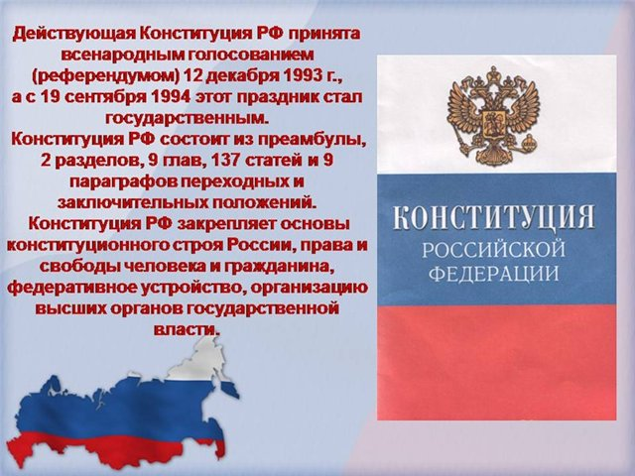

Конституция Российской Федерации — основной закон Российской Федерации; единый, имеющий высшую юридическую силу, прямое действие и верховенство на всей территории Российской Федерации политико-правовой акт, посредством которого народ учредил основные принципы устройства общества и государства, определил субъекта государственной власти, механизм ее осуществления, закрепил охраняемые государством права, свободы и обязанности человека и гражданина.

   В истории Российской Федерации было пять конституций, включая ныне действующую. Первая была принята ещё в 1918 году, а последняя - 12 декабря 1993 года по результатам всенародного голосования (референдума)

Много, много лет назад,  
Как нам люди говорят,  
Был придуман Он -  
Конституции Закон,  
  
И с тех пор за годом год  
Его чествует народ,  
За мораль и за порядок,  
И не страшен нам упадок,  
  
Кто законы соблюдает,  
Тот, конечно, уважает  
Конституцию,

страну,  
Родину свою одну!

**1 Учитель:**Ребята, наша страна – великая и мы должны гордиться ею. Быть достойными гражданами своей страны, т.к. каждый из нас – частичка России. И от всех нас зависит будущее нашей Родины.

**Иванченко Ангелина**

**Родная земля!**

Холмы, перелески,

Луга и поля —

Родная, зелёная

Наша земля.

Земля, где я сделал

Свой первый шажок,

Где вышел когда-то

К развилке дорог.

И понял, что это

Раздолье полей —

Частица великой

Отчизны моей.

**Число Даниил**

**Наша Родина!**

И красива и богата

Наша Родина, ребята.

Долго ехать от столицы

До любой ее границы.

Все вокруг свое, родное:

Горы, степи и леса:

Рек сверканье голубое,

Голубые небеса.

Каждый город

Сердцу дорог,

Дорог каждый сельский дом.

Все в боях когда-то взято

И упрочено трудом!

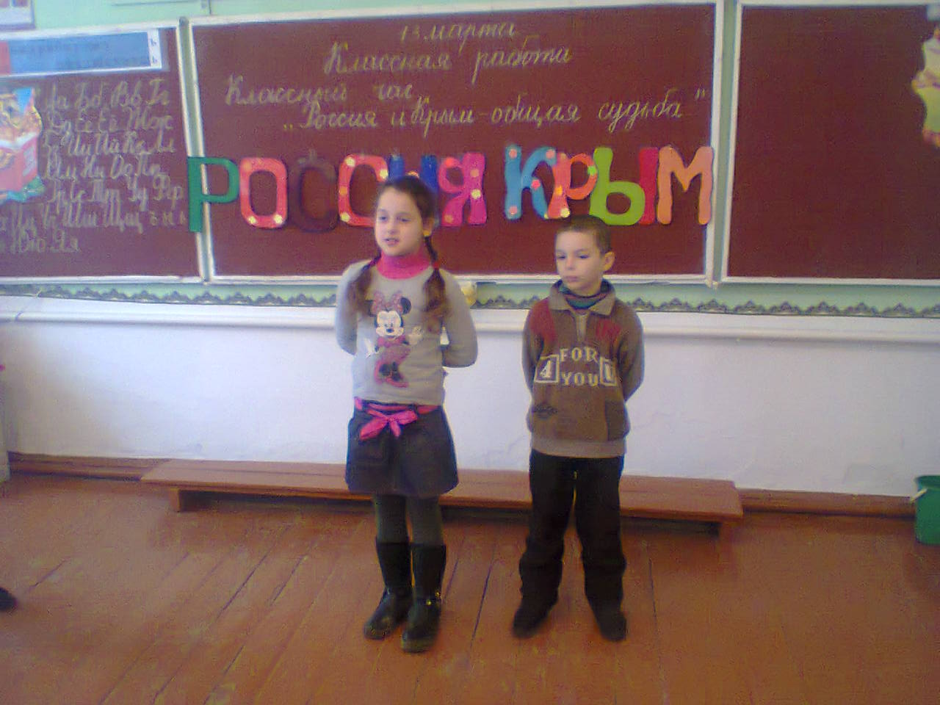

**2 Учитель**

Ребята, скажите, а как называется страна, в которой мы живём?

Как называется столица России?

Знаете ли вы, кто управляет нашей страной?

А как называется наша малая Родина?

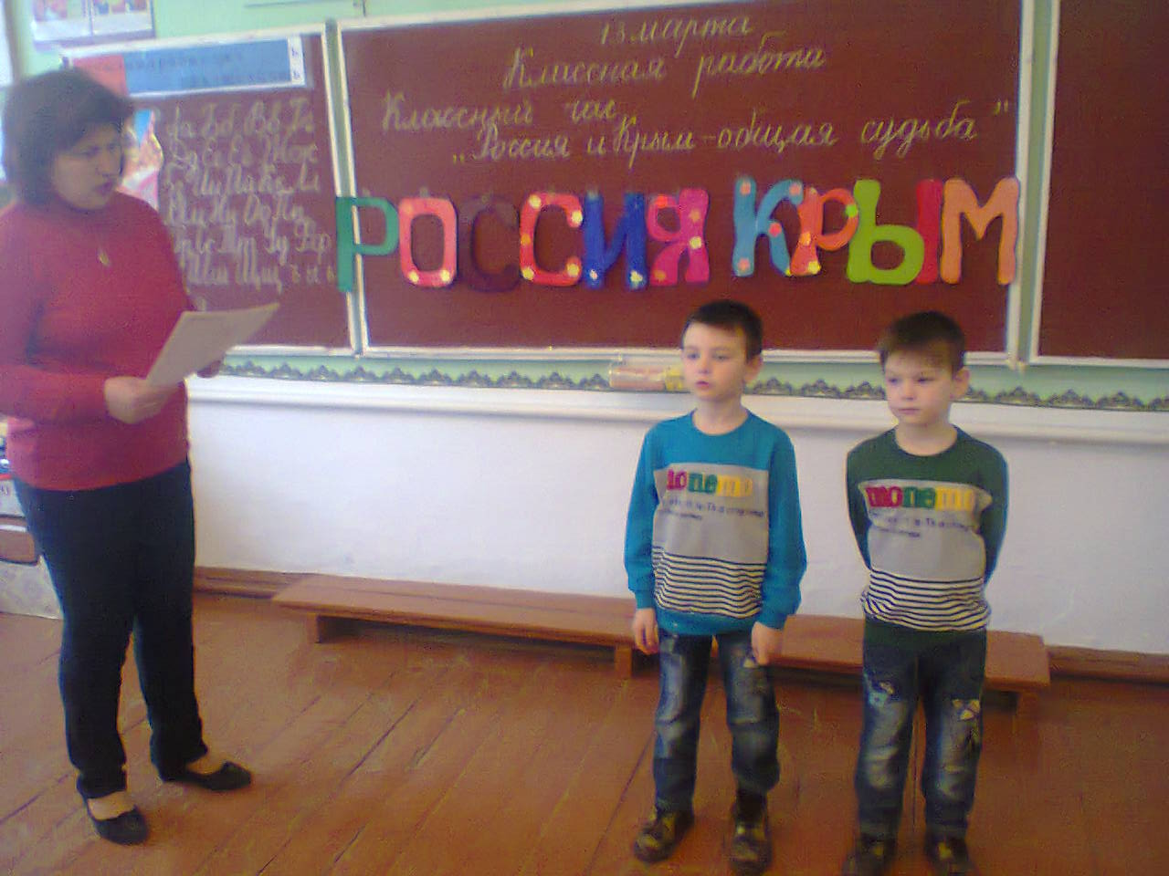

**Гончаренко Данил**

**Что мы Родиной зовем?**

Что мы Родиной зовём?

Дом, где мы с тобой живём,

И берёзки, вдоль которых

Рядом с мамой мы идём.

Что мы Родиной зовём?

Поле с тонким колоском,

Наши праздники и песни,

Тёплый вечер за окном.

Что мы Родиной зовём?

Всё, что в сердце бережём,

И под небом синим-синим

Флаг России над Кремлём.

**Гончаренко Ярослав**

**Какая наша Родина!**

Цветёт над тихой речкой яблоня.

Сады, задумавшись, стоят.

Какая Родина нарядная,

Она сама как дивный сад!

Играет речка перекатами,

В ней рыба вся из серебра,

Какая Родина богатая,

Не сосчитать её добра!

Бежит волна неторопливая,

Простор полей ласкает глаз.

Какая Родина счастливая,

И это счастье всё для нас!

**1 Учитель**

Его называют зелёный остров,

Прекрасный остров, чудесный Крым.

Он с легкокрылой, стремительной чайкой

Летящей над пенной волною сравним.

Здесь всё как в легенде: скалы, пещеры,

Лозы виноградной змеиный виток,

Реки, озёра, степные просторы,

Весенний яйлы златотканый платок.

Крым – Родина наша, помните это,

Души не жалейте ради неё!

Пусть над зелёным островом нашим

Мирное, доброе солнце встаёт!

- Как называется столица Крыма?

А знаете ли вы, что флаг Крыма – тоже триколор!

**Слайд № 5**

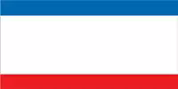

**2 Учитель**

Флаг Крыма поднимается

Под гимн в родной стране.

Три цвета развиваются

На древке в вышине.

Синей тонкой ленточкой

Как моря полоса,

Как юбочка у девочки

Как мамины глаза.

Под нею нежным облаком

Чистейший белый цвет.

Весну напоминает мне,

Подснежников букет.

А ниже – будто солнышко,

Раскрасив небеса,

Зарёю загорается

На флаге полоса

Флаг Крыма поднимается

К небесной синеве,

И солнце улыбается

Над ним тебе и мне.

Флаг Автономной Республики Крым представляет собой полотнище, состоящее из трех горизонтально расположенных цветных полос: верхней - синего цвета, составляющей одну шестую ширины Флага; средней - белого цвета, составляющей четыре шестых ширины Флага; нижней - красного цвета, составляющей одну шестую ширины Флага.

**Слайд № 6**

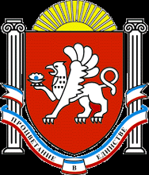

**1 Учитель**

Герб Автономной Республики Крым представляет собой в червленом варяжском щите обращенного вправо серебряного грифона, держащего в правой лапе раскрытую серебряную раковину с голубой (лазоревой) жемчужиной. Грифон (крылатый лев с орлиной головой) – мифологическое существо – символ античных городов Херсонеса, Пантикапея и других, в более поздние времена – городов Севастополя и Керчи. С античных времён грифону приписывали охранные свойства. На гербе Крыма он изображён как символ хранителя и защитника республики. Голубая жемчужина символизирует Крым как уникальный уголок планеты, единство всех его народов, религий и культур.

**2 Учитель**

18 марта 2014 г. Президент Российской Федерации В.В. Путин подписал межгосударственный Договор о принятии Крыма и Севастополя в состав Российской Федерации, в соответствии с которым в составе России образуются два новых субъекта – Республика Крым и город федерального значения Севастополь. Договор вступил в силу с даты его ратификации 21 марта. Это событие имеет важное значение в новейшей российской истории.

**Вейко Кира**

**Здравствуй, Родина моя!**

Утром солнышко встает,

Нас на улицу зовёт.

Выхожу из дома я:

– Здравствуй, улица моя!

Я пою и в тишине

Подпевают птицы мне.

Травы шепчут мне в пути:

– Ты скорей, дружок, расти!

Отвечаю травам я,

Отвечаю ветру я,

Отвечаю солнцу я:

– Здравствуй, Родина моя!

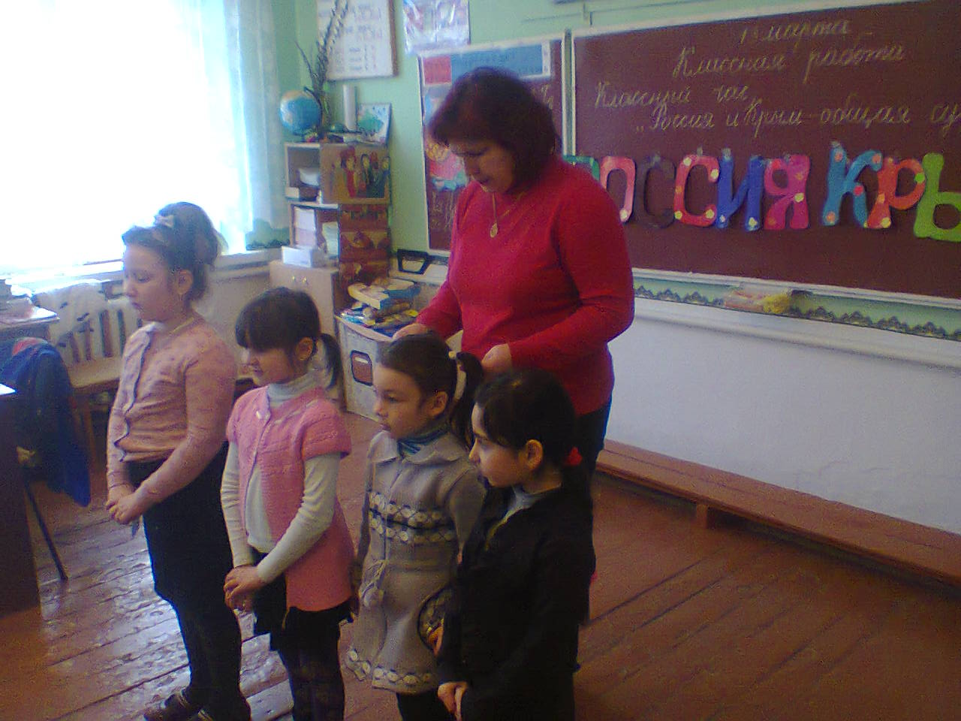

**Шалашова Наина**

**Главные слова**

В детском садике узнали

Мы прекрасные слова.

Их впервые прочитали:

Мама, Родина, Москва.

**Исмаилова Элина**

Пролетят весна и лето.

Станет солнечной листва.

Озарятся новым светом

Мама, Родина, Москва.

**Аблякимова Месуде**

Солнце ласково нам светит.

Льется с неба синева.

Пусть всегда живут на свете

Мама, Родина, Москва!

**Закрепление материала -**

-Что вы узнали о символах России и Крыма?

- Как называется наша Родина?  
- Какие символы страны вам известны?

**- О каких символах страны идёт речь:**

**1.**  Прикреплённое к древку или шнуру полотнище определённого цвета или нескольких цветов. (Флаг)

[**2.**](http://nsportal.ru/nachalnaya-shkola/mezhdistsiplinarnoe-obobshchenie/2013/10/16/klassnyy-chas-gosudarstvennye-simvoly)Эмблема государства, города, сословия, рода, изображаемая на флагах, монетах, печатях, государственных и других документах.(Герб)

**3.**  Торжественная песня, принятая как символ государственного или социального единства**.**(Гимн)

**Работа в парах :**

[**1.**](http://nsportal.ru/nachalnaya-shkola/mezhdistsiplinarnoe-obobshchenie/2013/10/16/klassnyy-chas-gosudarstvennye-simvoly)Кого историки считают основателем российского флага?

[**2.**](http://nsportal.ru/nachalnaya-shkola/mezhdistsiplinarnoe-obobshchenie/2013/10/16/klassnyy-chas-gosudarstvennye-simvoly)Какие цвета у флага России?

[**3.**](http://nsportal.ru/nachalnaya-shkola/mezhdistsiplinarnoe-obobshchenie/2013/10/16/klassnyy-chas-gosudarstvennye-simvoly)Что обозначает каждый цвет на флаге?

**4.** Как надо относиться к символам своей страны?

**Кроссворд «Символика России»**

1. Золотой шар с крестом наверху. (Держава)

2.Птица, изображённая на российском гербе. (Орёл)

3. Имя воина, изображённого на гербе России и города Москвы. (Георгий)

4.Как иначе называется флаг? (Знамя)

5.Какой цвет имеет средняя полоса на флаге России? (Синий)

6.Жезл – символ власти – это …(Скипетр)

7.Как называют воина, который сражается на коне? (Всадник)

8.Сколько голов у орла на гербе России? (две)

9.Столица нашей Родины. (Москва)

10.Торжественная песня – символ государства. (Гимн)

11.Какого цвета щит на гербе России? (Красного)

**Заключительная часть.**

-Ребята, вы хорошо справились с заданиями. Помните, что каждый гражданин должен знать символы своей страны и помнить историю их появления.